新 书 推 荐
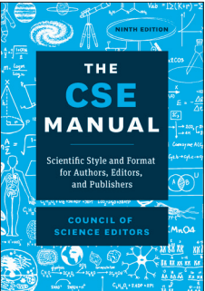
中文书名：《CSE手册：作者、编辑和出版商的科学风格和格式》
英文书名：The CSE Manual: Scientific Style and Format for Authors, Editors and Publishers
作 者：The Council of Science Editors
出 版 社：University of Chicago Press
代理公司：ANA/Jessica
页 数：880页
出版时间：2024年1月
代理地区：中国大陆、台湾
审读资料：电子稿
类 型：参考书

内容简介：

《CSE手册》：作者、编辑和出版商的科学风格与格式全面涵盖了科学出版的规则和最佳实践。自20世纪60年以来，受人尊敬的科学编辑委员会一直为清晰有效地撰写科学手稿提供权威指导。在《CSE手册》第九版中，这个领先的国际协会提供了迄今为止最全面的建议，继续指导作者和编辑在不断发展的科学出版世界中。该手册有印刷版和在线订阅版本。

作者简介：

科学编辑委员会（CSE）是一个国际会员组织，由科学领域的编辑专业人士组成。CSE的目的是通过促进网络、教育、讨论和交流，为科学、科学出版和信息科学界的大约800名成员提供服务。CSE旨在成为科学信息交流中当前和新出现的问题的权威资源。

感谢您的阅读！
请将反馈信息发至：版权负责人
Email：Rights@nurnberg.com.cn
安德鲁·纳伯格联合国际有限公司北京代表处
北京市海淀区中关村大街甲59号中国人民大学文化大厦1705室, 邮编：100872
电话：010-82504106, 传真：010-82504200
公司网址：http://www.nurnberg.com.cn
书目下载：http://www.nurnberg.com.cn/booklist_zh/list.aspx
书讯浏览：http://www.nurnberg.com.cn/book/book.aspx
视频推荐：http://www.nurnberg.com.cn/video/video.aspx
豆瓣小站：http://site.douban.com/110577/
新浪微博：安德鲁纳伯格公司的微博_微博 (weibo.com)
微信订阅号：ANABJ2002


